**Nama : Dewi Anggraini Wulandari**

**Nim : 241011402705**

**Mengerjakan dari pertemuan 7 - pertemuan 8**

1. **Pengertian Proyeksi Geometri**

Proyeksi adalah transformasi koordinat dari ruang berdimensi lebih tinggi ke dimensi lebih rendah. Contoh: dari titik (x, y, z) di 3D ke (x, y) di 2D. Proyeksi mempertimbangkan pengaruh kedalaman (z) terhadap posisi titik yang dihasilkan.

1. **Taksonomi Proyeksi Geometri**

Proyeksi dibagi menjadi dua jenis utama:

1. **Proyeksi Paralel**
   * Jarak dari pusat proyeksi ke bidang proyeksi tidak terhingga.
   * Sinar proyeksi sejajar satu sama lain.

Dibagi menjadi:

* Orthographic: Sinar tegak lurus bidang proyeksi.
* Axonometric: Sudut terhadap bidang bervariasi (isometrik, dimetrik, trimetrik).
* Oblique: Sinar miring terhadap bidang proyeksi (termasuk Cavalier dan Cabinet).

1. **Proyeksi Perspektif**
   * Jarak dari pusat proyeksi ke bidang berhingga (realistik).
   * Menghasilkan efek visual realistis (objek jauh tampak kecil).
   * Tergantung pada jumlah titik hilang:

* 1 titik hilang: garis sejajar menuju 1 titik.
* 2 titik hilang: arah ke dua sisi (misalnya pojok).
* 3 titik hilang: efek pandangan atas/bawah ekstrem.

1. **Jenis-Jenis Proyeksi Paralel**
2. **Orthographic**

* Proyeksi tegak lurus terhadap bidang.
* Digunakan untuk gambar teknik, tampak depan/atas/samping. Contoh: denah, elevasi.

1. **Axonometric**

* Proyeksi ortografik yang menampilkan lebih dari satu sisi objek. Dibagi menjadi:
* sometrik: 3 sumbu membentuk sudut sama (120°).
* Dimetrik: 2 sumbu sama, 1 berbeda.
* Trimetric: semua sumbu memiliki sudut berbeda terhadap bidang proyeksi.

1. **Oblique**

* Proyeksi dengan arah sinar miring. Dua jenis utama:
* Cavalier: sudut 45°, panjang sumbu z dipertahankan.
* Cabinet: sudut 63.4°, panjang sumbu z dipendekkan (biasanya setengah).

1. **Proyeksi Perspektif**

* Meniru cara manusia melihat: ukuran tergantung jarak.
* Menggunakan pusat proyeksi terbatas dan menciptakan penyusutan.
* Memiliki titik hilang yang merupakan pertemuan proyeksi garis sejajar:
* 1 titik hilang → pandangan dari depan
* 2 titik hilang → dari pojok
* 3 titik hilang → dari atas atau bawah

**Source Code Praktikum Pert. 7**

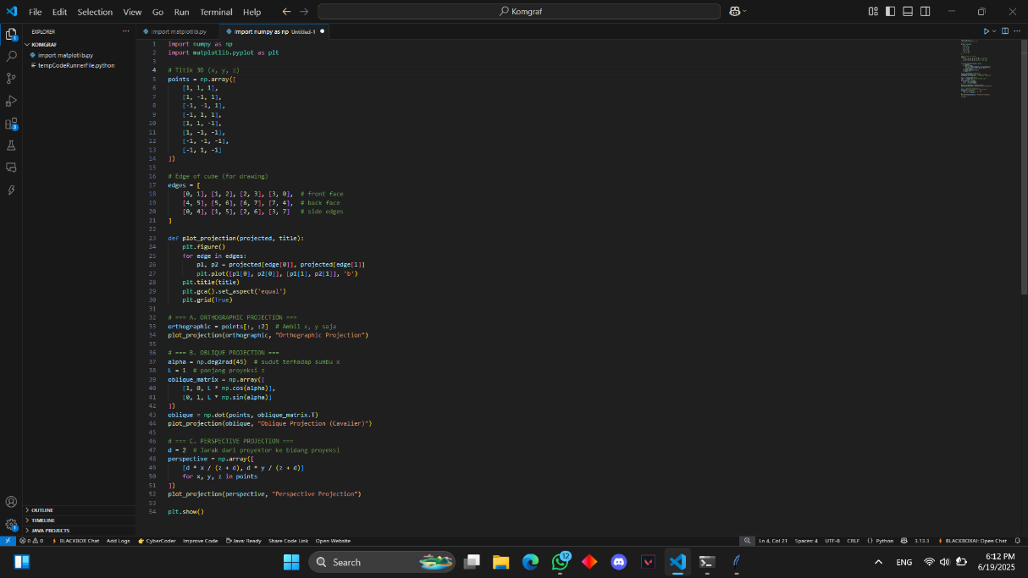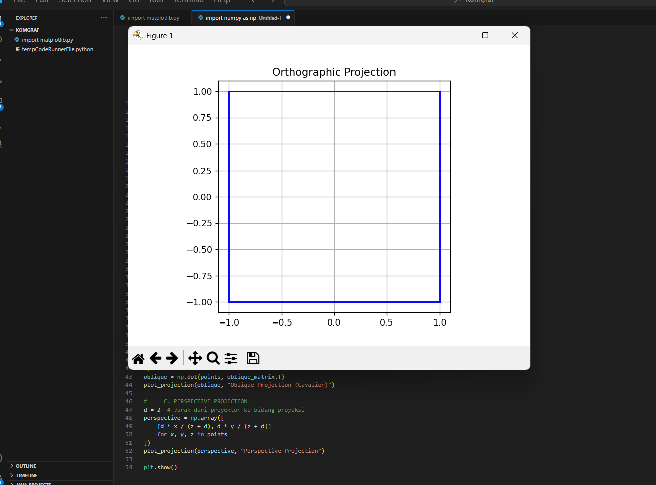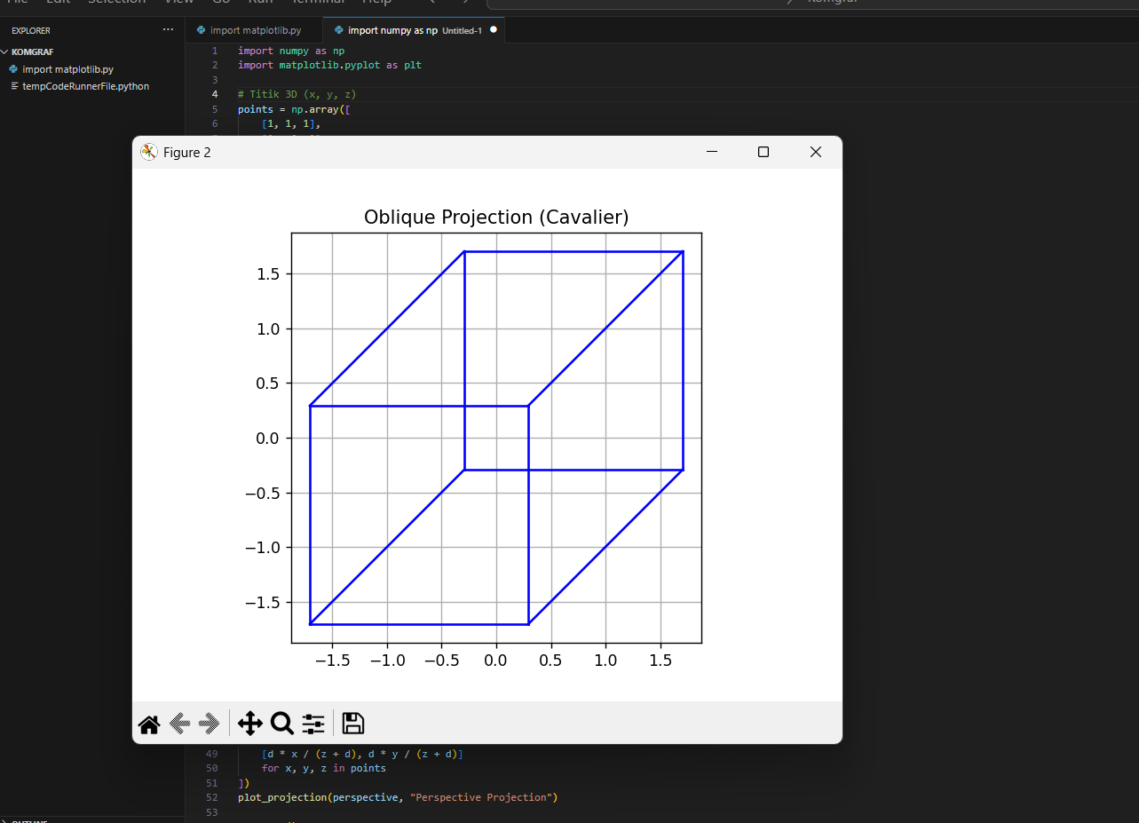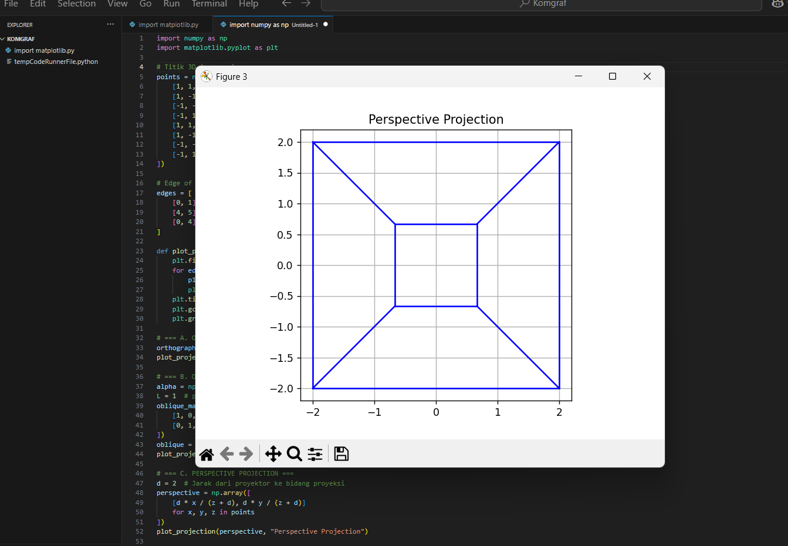

**Penjelasan dari Source Code diatas :**

1. numpy dipakai untuk perhitungan matriks dan vektor.
2. matplotlib.pyplot digunakan untuk menggambar proyeksi 2D.
3. edges = Merupakan daftar pasangan indeks dari points yang menyambungkan sisi-sisi kubus (misal sisi depan, belakang, samping, dsb).
4. Menerima parameter projected (titik 2D hasil proyeksi) dan title (judul grafik).
5. Fungsi ini menggambar garis antar titik berdasarkan edges.
6. orthographic, Mengambil komponen x dan y dari setiap titik.
7. Mengabaikan sumbu z → menghasilkan proyeksi ortografik.
8. Membuat proyeksi oblique dengan sudut 45° terhadap sumbu x.
9. Menggunakan matriks proyeksi untuk menghasilkan ilusi kedalaman dengan tambahan z.
10. Fungsi plot_projection dipanggil untuk menampilkan hasil proyeksi perspektif.
11. plt.show() menampilkan seluruh grafik (ketiga jenis proyeksi) dalam satu window.